02-516 ЗМУ-8 (133ГЯ) загрузчик машин для внесения минеральных удобрений грузоподъемностью 8 тн на шасси ЗиЛ-133ГЯ 6х4, производительность 150 т/час, мест 3, полный вес до 17.84 тн, КамАЗ-740.10 210 лс, 85 км/час, штучно, разработчик НИКТИМсельхозмаш г. Запорожье, 1980-е г.
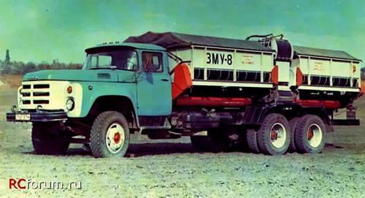

Достоверных сведений об эксплуатации и серийном выпуске этих машин не найдено. Об изготовителе опытных машин тоже пока ничего не известно, но логично предположить, что это был Мариупольский опытно-экспериментальный завод НПО НИКТИМсельхозмаш. Распространенное в свободном доступе утверждение: «Загрузчик ЗМУ-8 серийно выпускался ПТО "Ташкентский тракторный завод", ничем не подтверждается. Скорее всего дело ограничилось несколькими опытными экземплярами. А вот с разработчиком понятней, просто в части подобных машин он был единственным в СССР.

Источник: cars-repaer.ru
Разработчик: Запорожский научно-исследовательский конструкторско-технологический институт по машинам для подготовки и внесения в почву минеральных удобрений (НИКТИМсельхозмаш г. Запорожье,). Образован в 1977 г. на базе Запорожского государственного специального проектного конструкторско-технологического бюро по машинам для внесения удобрений (ГСПКТБ по машинам для внесения удобрений).

Для повышения производительности сеялок, машин для внесения удобрений и летательных аппаратов сельхозавиации возникла необходимость в универсальных загрузчиках рабочего материала, которые обеспечивали бы сокращение времени простоя под загрузкой. Было разработано несколько моделей загрузчиков семян и удобрений на шасси автомобилей.
В 1979 г., с началом серийного производства автомобилей ЗиЛ-133ГЯ, в НИКТИМсельхозмаш были разработаны новые специальные загрузчики ЗСА-7 и ЗМУ-8.
Загрузчик сеялок автомобильный ЗСА-7 предназначался для загрузки посевных агрегатов всех типов семенами зернобобовых, крупяных, масличных культур и минеральными удобрениями, а также для транспортировки зерна, вороха, туков. Грузоподъёмность загрузчика на зерне 7 т, на минеральных удобрениях - 8 т. Максимальная высота выгрузки 3 м, производительность 60 т/ч.
Загрузчик машин для внесения минеральных удобрений автомобильный ЗМУ-8 являлся самоходной сельскохозяйственной машиной. Он предназначен для транспортировки твердых минеральных удобрений и слабо-пылящих химических мелиорантов на край поля и загрузки их в высокопроизводительные прицепные и самоходные машины для внесения минеральных удобрений. Загрузчик так же может быть использован для перевозки различных сыпучих материалов. Машина оборудована регулируемым козырьком, обеспечивающим равномерность загрузки; тентами, обеспечивающими защиту от атмосферных осадков и выветривания при транспортировке; складывающимся транспортёром, позволяющим загружать машины с разными объёмами кузовов. Сравнительно небольшая погрузочная высота (2450 мм) позволяет производить загрузку ЗМУ-8 погрузчиками всех марок или погрузочно-разгрузочным оборудованием складов для хранения минеральных удобрений. Из кузова минеральные удобрения шнеками подаются на наклонный складывающийся транспортёр и далее в бункеры машин для внесения. При работе в режиме самосвала разгрузка кузовов производится через правый открывающийся борт.
Управление рабочими органами осуществляется с пульта управления, расположенного в кабине автомобиля. Грузоподъёмность машины 8 т. Пропускная способность 150 т/ч.

